**So schmeckt Urlaub: Unsere Kartoffel ist international**

**Exotisches aus Indien mit heimischen Zutaten: Kartoffel-Blumenkohl-Curry**

*Kartoffel-Blumenkohl-Curry: Für Urlaub in Indien – ganz ohne Flugreise. Bildnachweis: die-kartoffel.de/MarcKromer* *(bei Verwendung bitte angeben)*

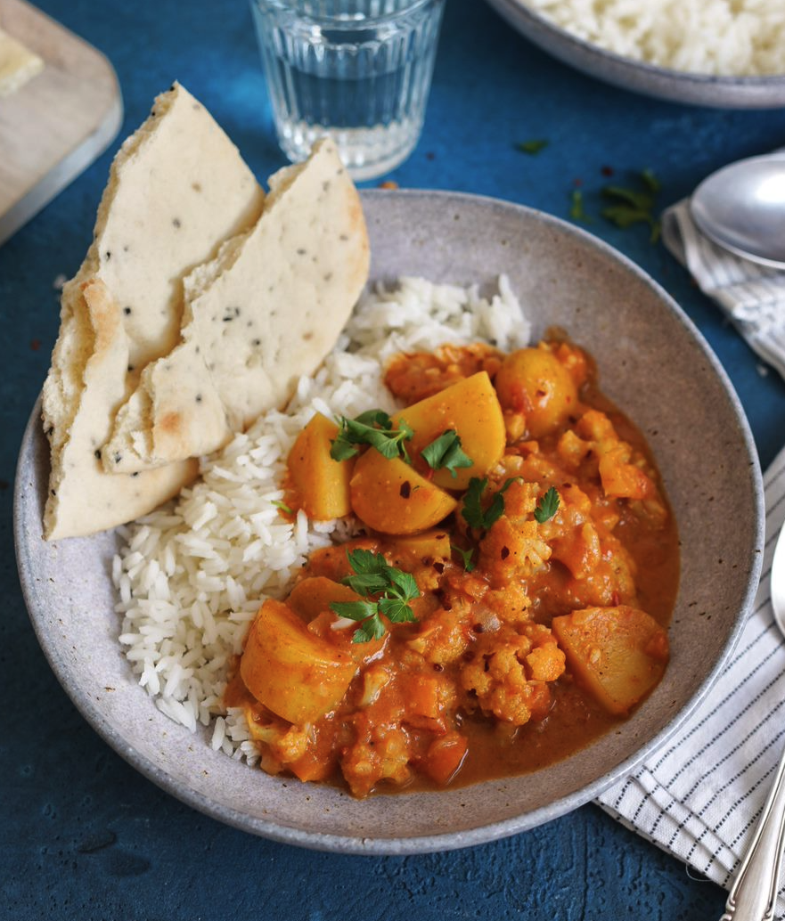

**Berlin, 5. April 2023. Urlaub ganz ohne Reisestress: Eine kulinarische Entdeckungsreise geht auch zu Hause. Wichtig ist, sich Zeit dafür zu nehmen und mit allen Sinnen zu genießen. So lässt sich ein Gefühl von Ferne und Urlaub auf den Teller zaubern. Das gelingt mit heimischen Zutaten wie der Kartoffel besonders gut, meint die Kartoffel Marketing GmbH.**

**So lecker geht Nachhaltigkeit**

Die Kartoffel ist eines der wichtigsten Grundnahrungsmittel und in den Küchen der Welt zu Hause. Ob als knusprige Pommes in Belgien, im deutschen Kartoffelsalat oder als Kartoffel-Gemüse-Curry in Indien – die vielseitige Knolle bietet unzählige Zubereitungsmöglichkeiten.

Dabei ist die Kartoffel nicht nur lecker, sondern auch nachhaltig: Sie wird regional angebaut, benötigt wenig Wasser und hat einen vergleichsweise geringen CO2-Fußabdruck.[1] Dieter Tepel, Geschäftsführer der Kartoffel Marketing GmbH, erläutert: „Wir möchten dazu ermutigen, im Alltag auf regionale und saisonale Zutaten zu setzen. So wird die heimische Landwirtschaft unterstützt und die Umwelt geschont. Die Kartoffel ist dafür gut geeignet, denn sie ist so vielseitig und nie langweilig, wenn sie richtig gewürzt wird.“ Wer also auf eine Flugreise verzichten möchte, kann sich auf einen kulinarischen Urlaub mit Gerichten mit Kartoffeln aus der Region freuen.

**Indische Geschmacksexplosion ohne Flugreise**

Ein besonders leckeres und einfaches Rezept, das regionale Kartoffeln in den Fokus rückt und uns gleichzeitig auf eine Reise nach Indien schickt, ist ein Kartoffel-Blumenkohl-Curry. Das vegetarische Gericht vereint die Aromen von Kokosmilch, Currypaste und Gewürzen zu einer besonderen Geschmacksexplosion.

Das Rezept für das Kartoffel-Blumenkohl-Curry ist leicht nachzukochen und eignet sich auch für Kochanfängerinnen und Kochanfänger. Die Zutaten sind in jedem Supermarkt oder auf dem Wochenmarkt erhältlich und können nach Belieben variiert werden. So lässt sich das Curry zum Beispiel auch mit anderem saisonalen Gemüse oder Fleisch- und Fischsorten ergänzen.

**Kartoffeln & Blumenkohl Curry**

Für das indische Curry wird als Erstes das Gemüse vorbereitet. Dafür eine große Zwiebel und drei bis vier Knoblauchzehen schälen und fein hacken. Zwei kleine Möhren waschen, trocknen und in kleine Würfel schneiden. Eine rote Paprika waschen, trocknen, entkernen und ebenfalls in kleine Würfel schneiden. Ein kleines Stück Ingwer schälen und fein reiben. 500 Gramm festkochende Kartoffeln waschen, abtrocknen (sie müssen nicht unbedingt geschält werden) und in mundgerechte Stücke schneiden. Einen kleinen Blumenkohl putzen und in Röschen zerteilen. Alles zur Seite stellen.

Etwas Öl in einen großen (gusseisernen) Topf geben und erhitzen. Die Zwiebel dazugeben und für etwa zwei bis drei Minuten glasig anschwitzen. Die gewürfelten Karotten, Paprika, Knoblauch und geriebenen Ingwer dazugeben, alles gut vermischen und etwa drei bis vier Minuten braten – die Karotten sollten etwas weich geworden sein. Oft umrühren, damit nichts anbrennt.

Dann Kartoffeln und Blumenkohl dazugeben und mit dem restlichen Gemüse vermengen. Für etwa ein bis zwei Minuten anbraten. Die Gewürze – einen Esslöffel Curry, einen Teelöffel Garam Masala, einen halben Teelöffel Cayennepfeffer sowie etwas Salz und Pfeffer vermischen – zum Gemüse geben, unterrühren und alles für etwa zwei Minuten braten. Umrühren nicht vergessen, damit nichts anbrennt.

Mit 480 ml Gemüsebrühe, 360 ml Wasser, 400 Gramm stückigen Tomaten und 400 ml Kokosmilch ablöschen. Alles gut verrühren, aufkochen lassen, die Hitze reduzieren und 25 bis 30 Minuten köcheln lassen.

Während das Curry kocht, kann der Reis zubereitet werden. Das Curry ist fertig, wenn die Kartoffeln und der Blumenkohl gar und weich (aber nicht matschig) sind. Sollte das Curry etwas zu dünn sein, einfach einen kleinen Teil davon mit einem Pürierstab pürieren und dann mit dem restlichen Curry vermengen – das ergibt eine cremige Konsistenz. Das Curry mit frischem, gehackten Koriander (alternativ Petersilie) bestreuen und dann mit Reis und/oder Fladenbrot (Naan) servieren.

Weitere Informationen, tolle Rezepte und Tipps rund um die Kartoffel unter: [www.die-kartoffel.de](http://www.die-kartoffel.de)

Die Kartoffel auf **Instagram**: [diekartoffel.de](https://www.instagram.com/diekartoffel.de/?hl=de)

Die Kartoffelauf **Facebook**: [DieKartoffel](https://www.facebook.com/DieKartoffel/)

**Zeichenanzahl (inkl. Leerzeichen, ohne Headline):** 4.442

**Keywords:** Kartoffeln, Tolle Knolle, Rezeptidee, Kartoffel und Blumenkohl-Curry, Urlaubsfeeling zu Hause, kulinarische Reise

Weitere Pressemitteilungen zur tollen Knolle finden sich hier: [www.kartoffelmarketing.de/presse](https://kartoffelmarketing.de/presse/).

**Über die KMG**

Die Kartoffel-Marketing GmbH (KMG) wurde 2014 gegründet. Sie versteht sich als „Bündnis der Kartoffelprofis“ und repräsentiert die deutsche Kartoffelwirtschaft. Ihr Ziel ist es, die Verbraucher in Deutschland über die Vielseitigkeit und den hohen Wert der Kartoffel zu informieren. Zur KMG gehören der Deutsche Kartoffelhandelsverband e. V., die Bundesvereinigung Erzeugergemeinschaften Kartoffeln und der Verein Landvolk Niedersachsen – Landesbauernverband e. V. Projekte der KMG werden von der Landwirtschaftlichen Rentenbank unterstützt.

**Experten-Interviews:**

Wir arbeiten mit zahlreichen Experten aus dem Kartoffelanbau und aus der Kartoffelproduktion zusammen,

die Ihnen für Interviews zur Verfügung stehen. Bitte wenden Sie sich gerne an uns.

**Pressekontakt:**

agentur05 GmbH | Linda Künzel  
  
E-Mail: presse-kmg@agentur05.de

Tel.: 0221 925454-817 gefördert von der Sachsenring 81 | 50677 Köln Landwirtschaftlichen Rentenbank

1. <https://www.geo.de/natur/nachhaltigkeit/22638-rtkl-co2-bilanz-reis-kartoffeln-und-co-so-relevant-ist-die-beilagen-wahl>